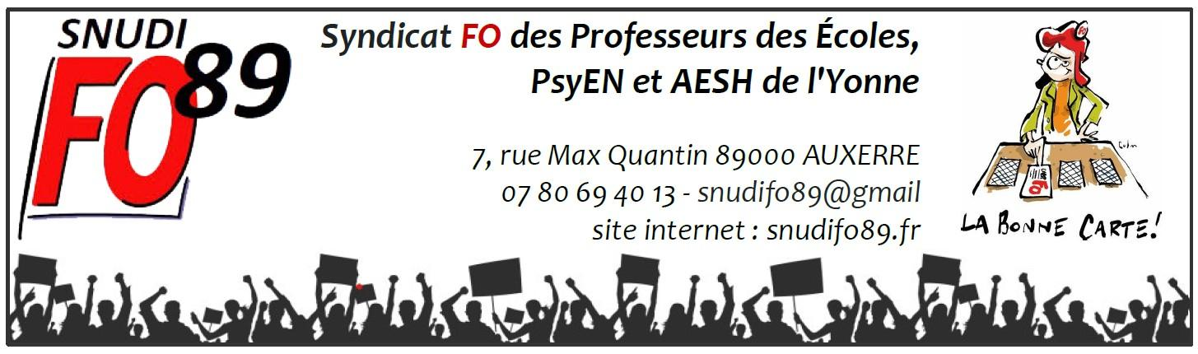

INVITATION

Réunion d’Information Syndicale AESH

du SNUDI-FO 89

le Mardi 09 juin 2026,de 9h00 à 12h,

à l’UD FO, 7 rue Max Quantin à Auxerre

Le …. / ….. / 2026

Mme / M. ...........……………………......................

PIAL : ...........……………………......................

Madame, Monsieur

Je vous informe que je participerai à la Réunion d’Information Syndicale AESH organisée

par le Snudi-FO 89 le mardi 02 juin 2026 à Sens.

Cordialement,

